1. 替换left-menu.css，index.css，styles.css
2. index.html替换js部分
3. index.html增加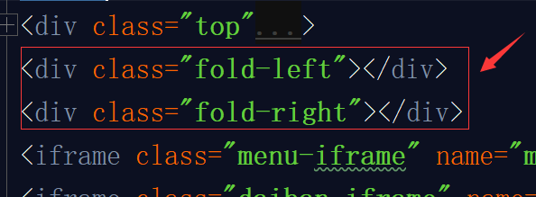两个div